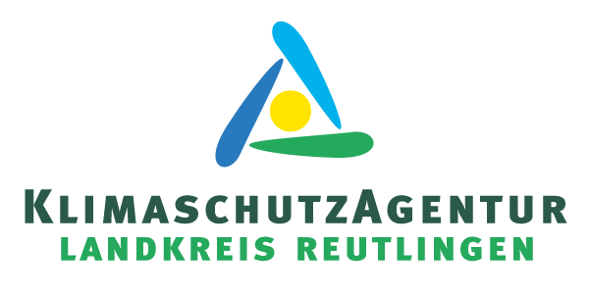

Neue Norm für Balkonkraftwerke: Vorgaben für Anschluss, Leistung und Anmeldung
Balkonkraftwerke, auch Stecker-Solargeräte genannt, werden über eine Steckdose mit dem heimischen Stromnetz verbunden und erzeugen direkt nutzbaren Solarstrom. Seit dem 1. Dezember 2025 gilt die neue Produktnorm DIN VDE V 0126‑95. Diese Norm legt mit technischen Standards verbindlich fest, wie Stecker-Solargeräte Strom in das heimische Netz sicher einspeisen.
Balkonkraftwerke dürfen jetzt offiziell an eine normale Haushaltssteckdose mit Schukostecker angeschlossen werden, wenn der Stecker über Schutzumhüllungen an den Kontakten oder einen Trennschalter verfügt oder wenn der Wechselrichter entsprechende Schutzvorrichtungen hat. Nicht erlaubt ist der Anschluss über Mehrfachsteckdosen.
Die neue Norm gibt vor, wie groß die Leistung des Balkonkraftwerks höchstens sein darf, um es als Steckersolargerät anschließen zu dürfen. Die Einspeiseleistung über den Wechselrichter ist auf 800 Watt begrenzt. Des Weiteren darf höchstens ein Balkonkraftwerk pro Haushalt angeschlossen werden. Außerdem müssen Steckersolargeräte im Marktstammdatenregister der Bundesnetzagentur registriert werden. Eine separate Anmeldung eines Balkonkraftwerks beim Netzbetreiber ist nicht erforderlich.
Möchten Mieterinnen oder Mieter ein Balkonkraftwerk installieren, brauchen sie dafür die Zustimmung des Vermietenden. Die Installation eines Balkonkraftwerks darf nicht grundlos abgelehnt werden. Zu beachten gilt, dass das Balkonkraftwerk sicher angebracht und gegen Absturz gesichert sein muss.
Sie haben Fragen rund um Balkonkraftwerke, energetische Sanierung oder Fördermittel? Die KlimaschutzAgentur bietet regelmäßig kostenfreie Energieberatungsgespräche mit qualifizierten und unabhängigen Energieberaterinnen und Beratern an. Terminvereinbarungen für ein 45-minütiges Telefonberatungsgespräch unter 07121 / 1432571 oder im Internet unter www.klimaschutzagentur-reutlingen.de

